Este es el software Cobian
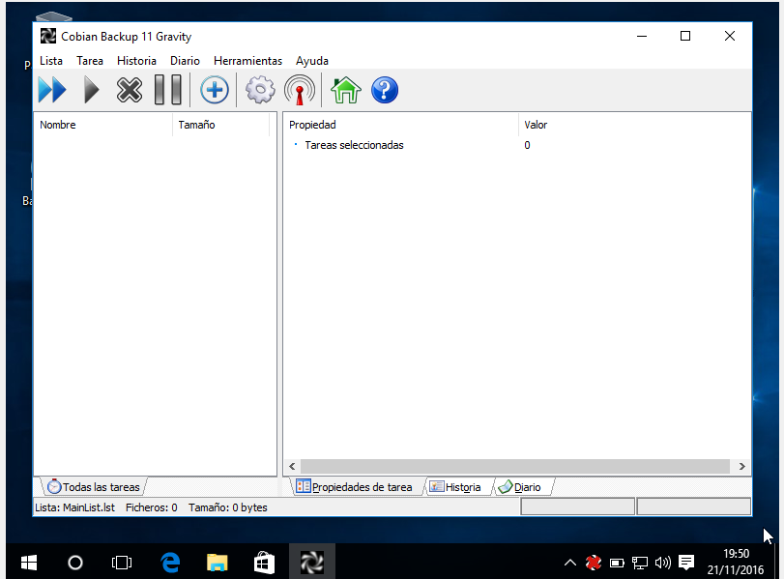

Aqui hacemos la copia de seguridad completa de mis documentos:
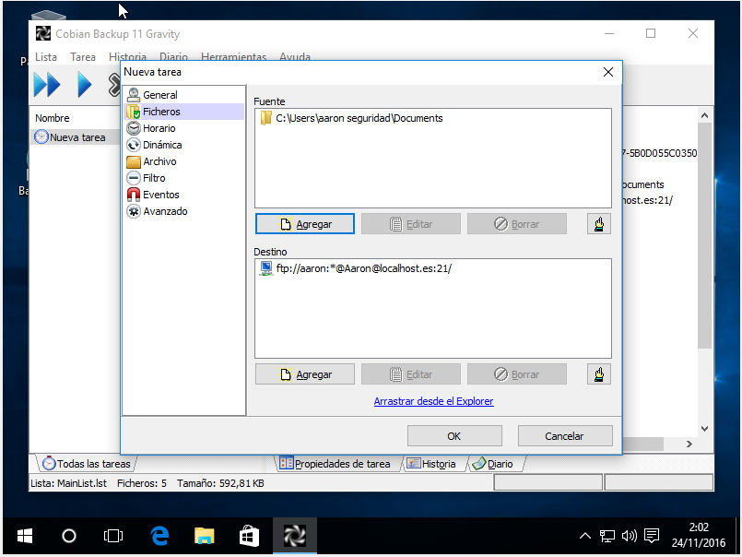
aremos una copia completa pero con cifrado

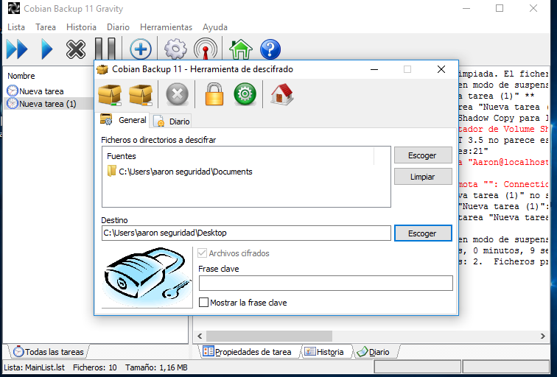

Vamos a hacer una copia de seguridad pero que solo se copien los .doc
